

＜別冊付録＞
毎年好評の
「家庭菜園カレンダー」
定番野菜26種類の月別栽培カレンダーや二十四節気の紹介、各月にするべき農作業のチェックリストなど、
役立つ情報が盛りだくさんです♪

４月号読みどころ



表紙の人
工藤阿須加さん


（P69～75）
（P51～55）
（Ｐ60～63）

- おすすめ学習企画●




ひと目でわかる! 食と農のいま 第８回
牛肉 ブラジルが
世界の生産量のトップに

＜今月のお題＞

公的医療保険の
自己負担額は
どう決まる？

（P152～153）

JA・協同組合がよくわかる！
阿高あやの なるほどレッスン 第８回
協同組合同士が
連携するのはなぜ？

（P172～175）


Fv vt f
今日も明日も
おかげさんで
（P158～159）

ちょっとだけ自分磨きの旅へ
春らんまん
の京都

読者投稿募集
第３6回
（P20～39）
花を通じて
心を通わせる時間が
なによりの楽しみね

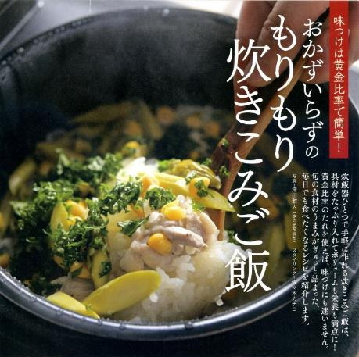
つながる ひろがる 絵手紙のわ (P111)
『家の光』４月号アンケート (P113)
「あなたとわたしのハッピーアワー」企画 (P124)
脳トレワールド (P125)
家の光 読者文芸(詩・短歌・俳句・川柳) (P129)

炊飯器一つあれば簡単に作れる、
具材たっぷりで栄養バランスも整った
炊きこみご飯のレシピをご紹介！

音羽山観音寺 住職 後藤 密榮
（P178）
5）

今月の
ストール＆スカーフ編 第４回
大判サイズでも
プチスカーフでも
ループリボン

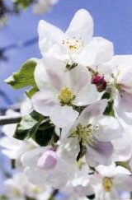
農家が作った風景
―青森県 弘前市


りんごの花

（P77～81）
（P42～47）
（P8～13）
（P12～17）
（P95）

